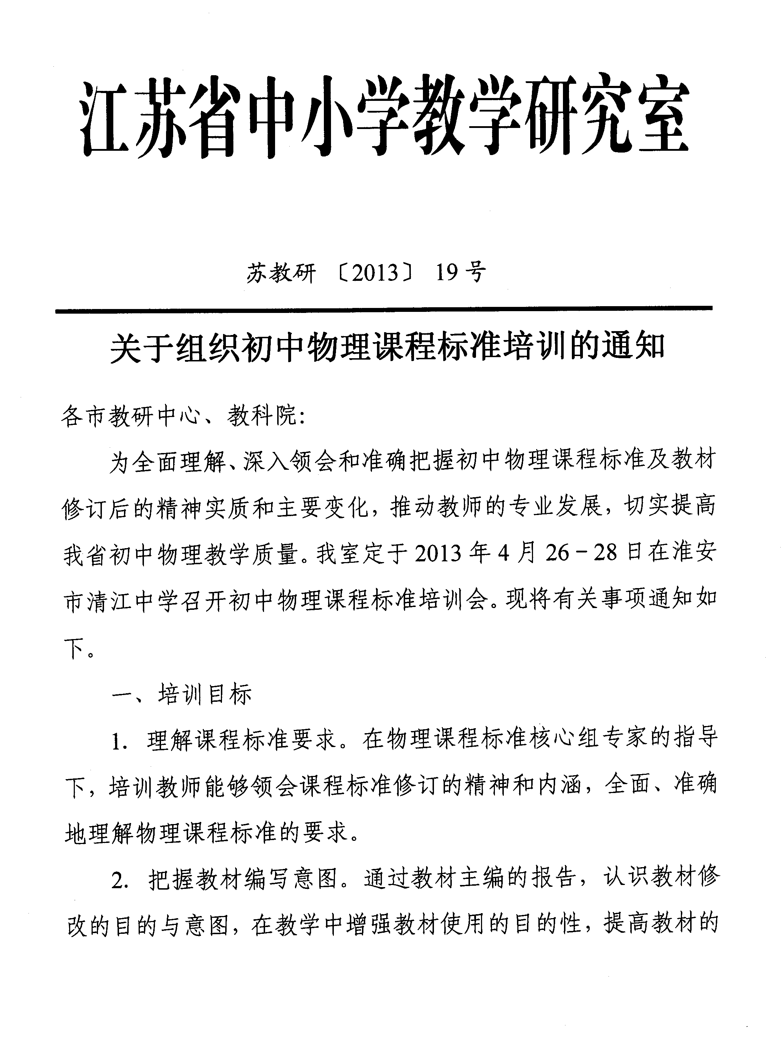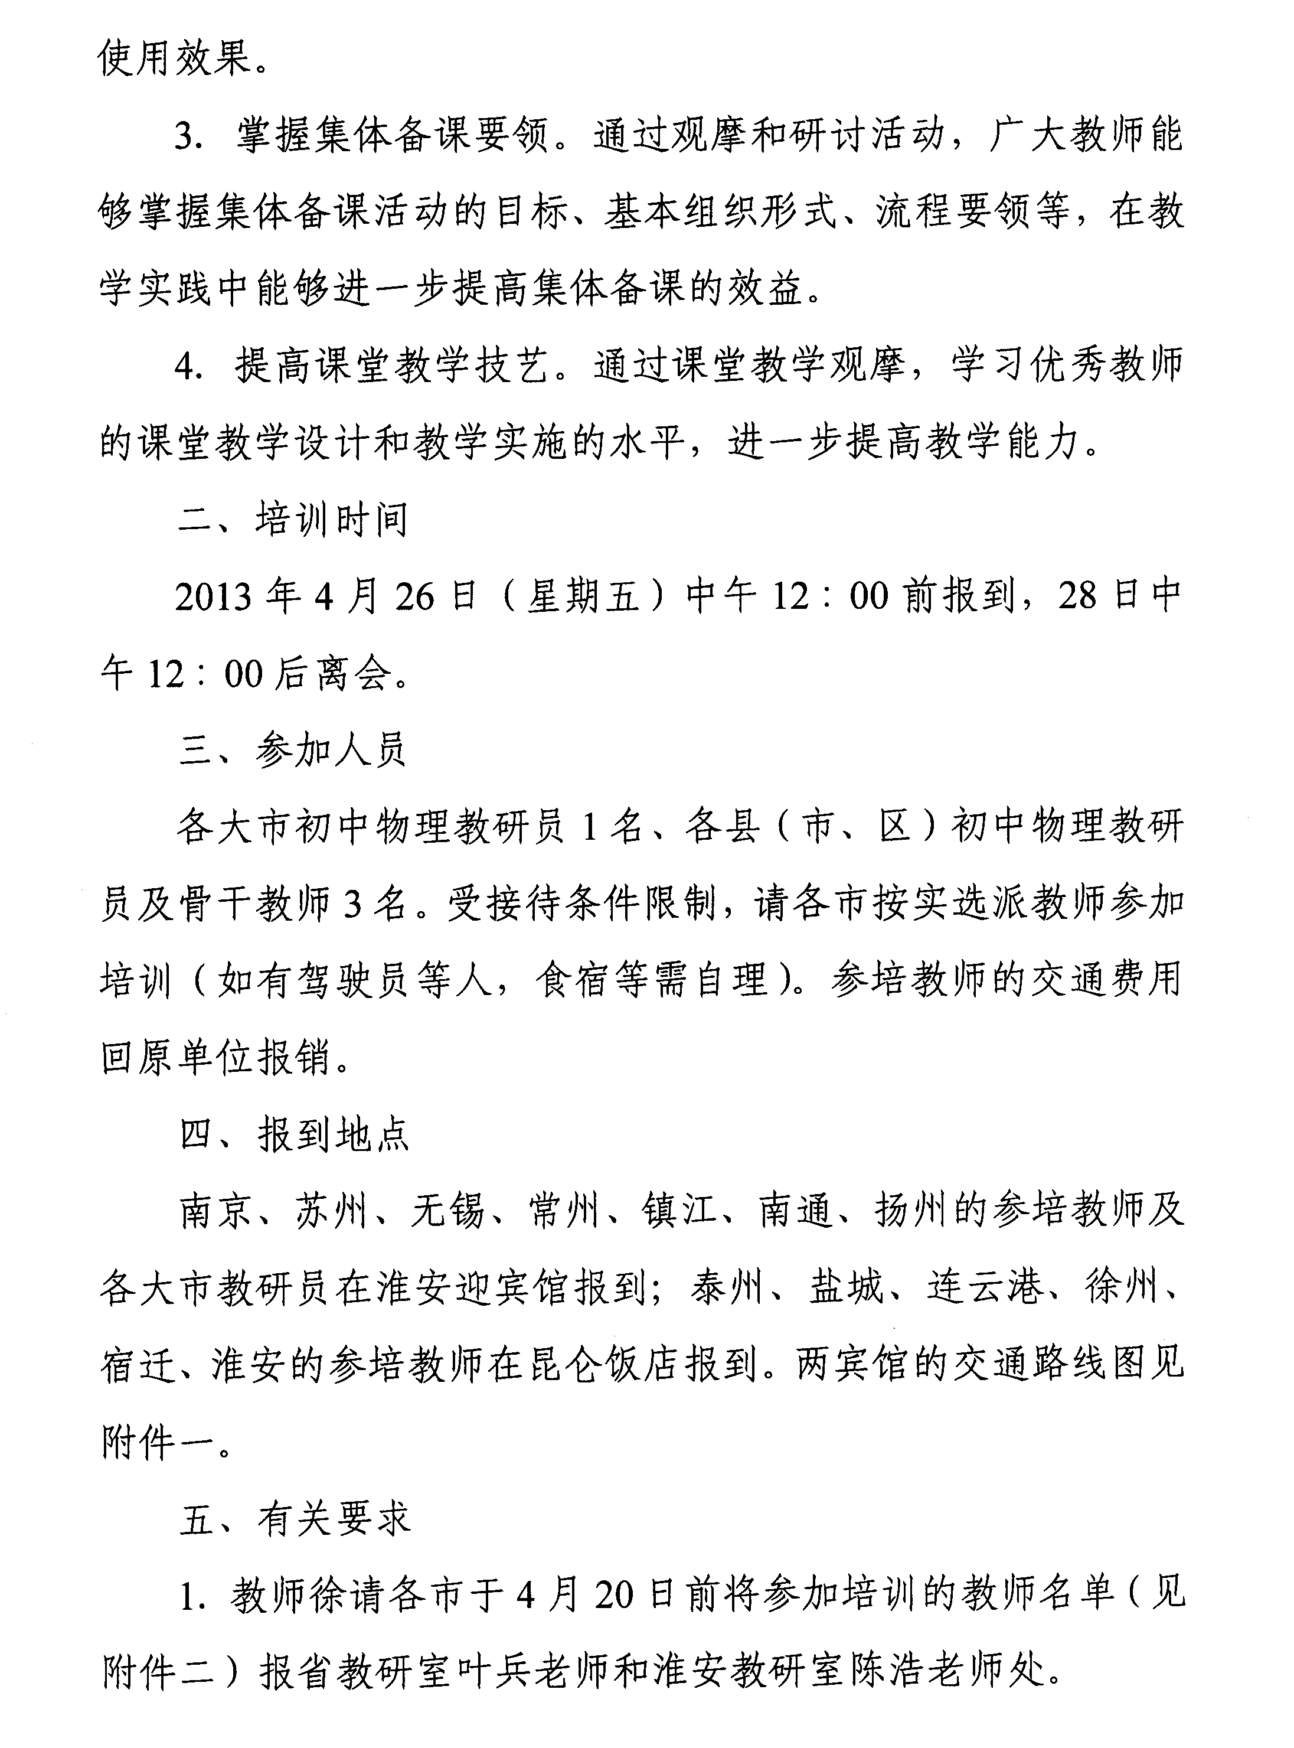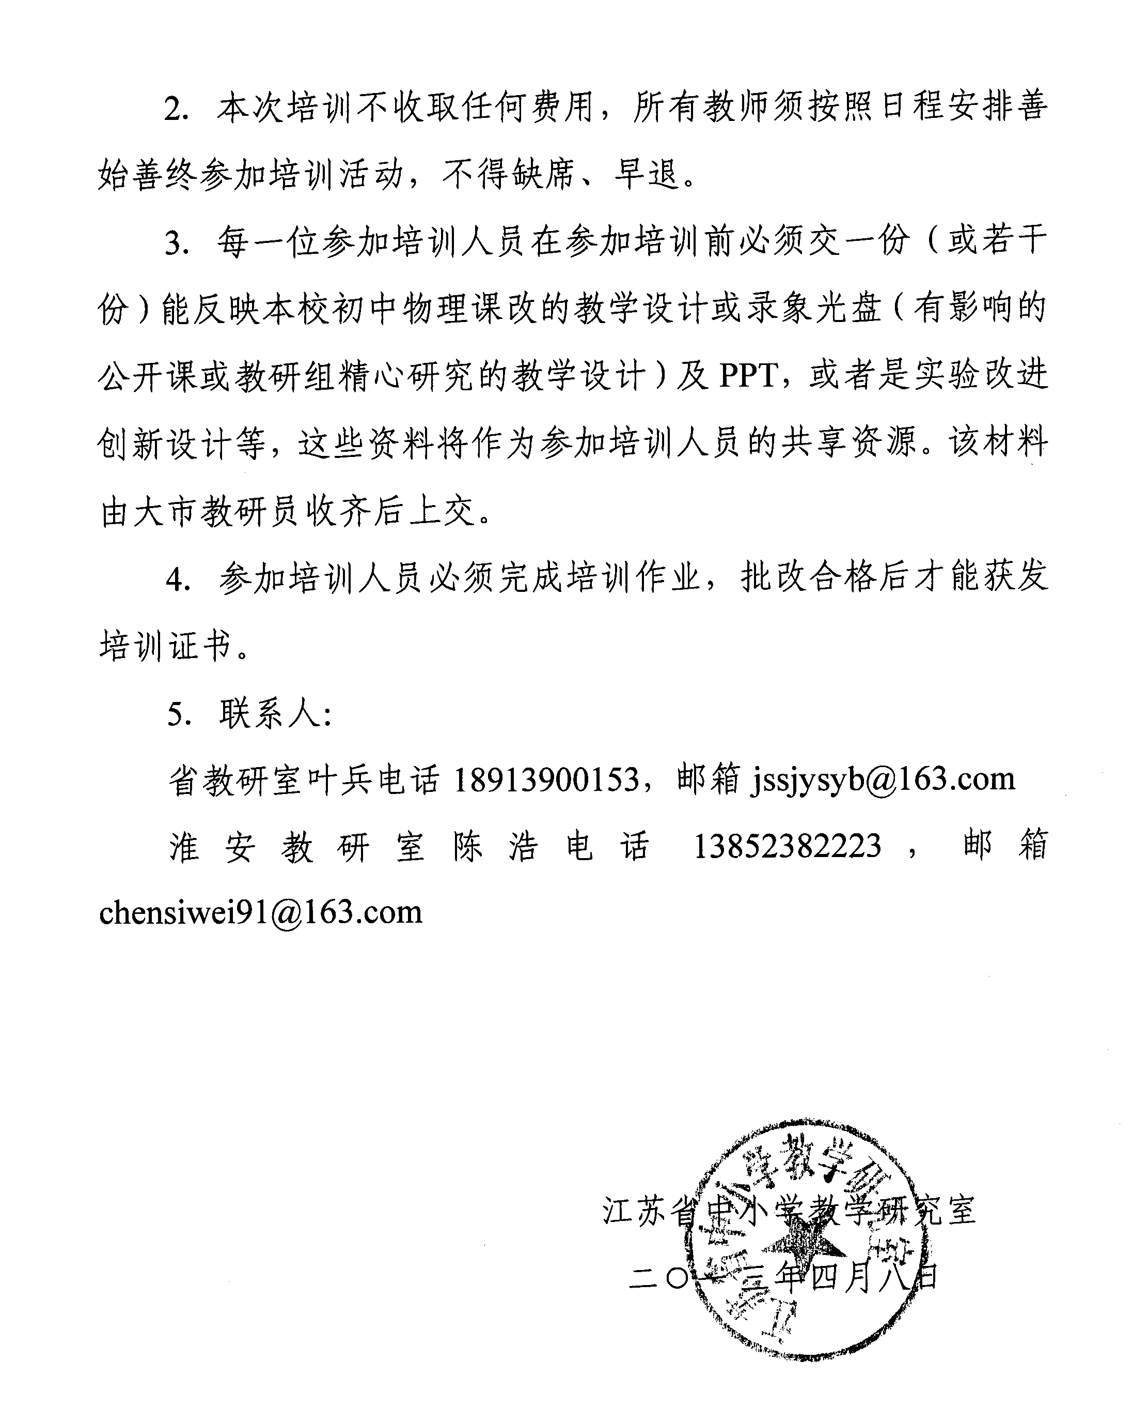

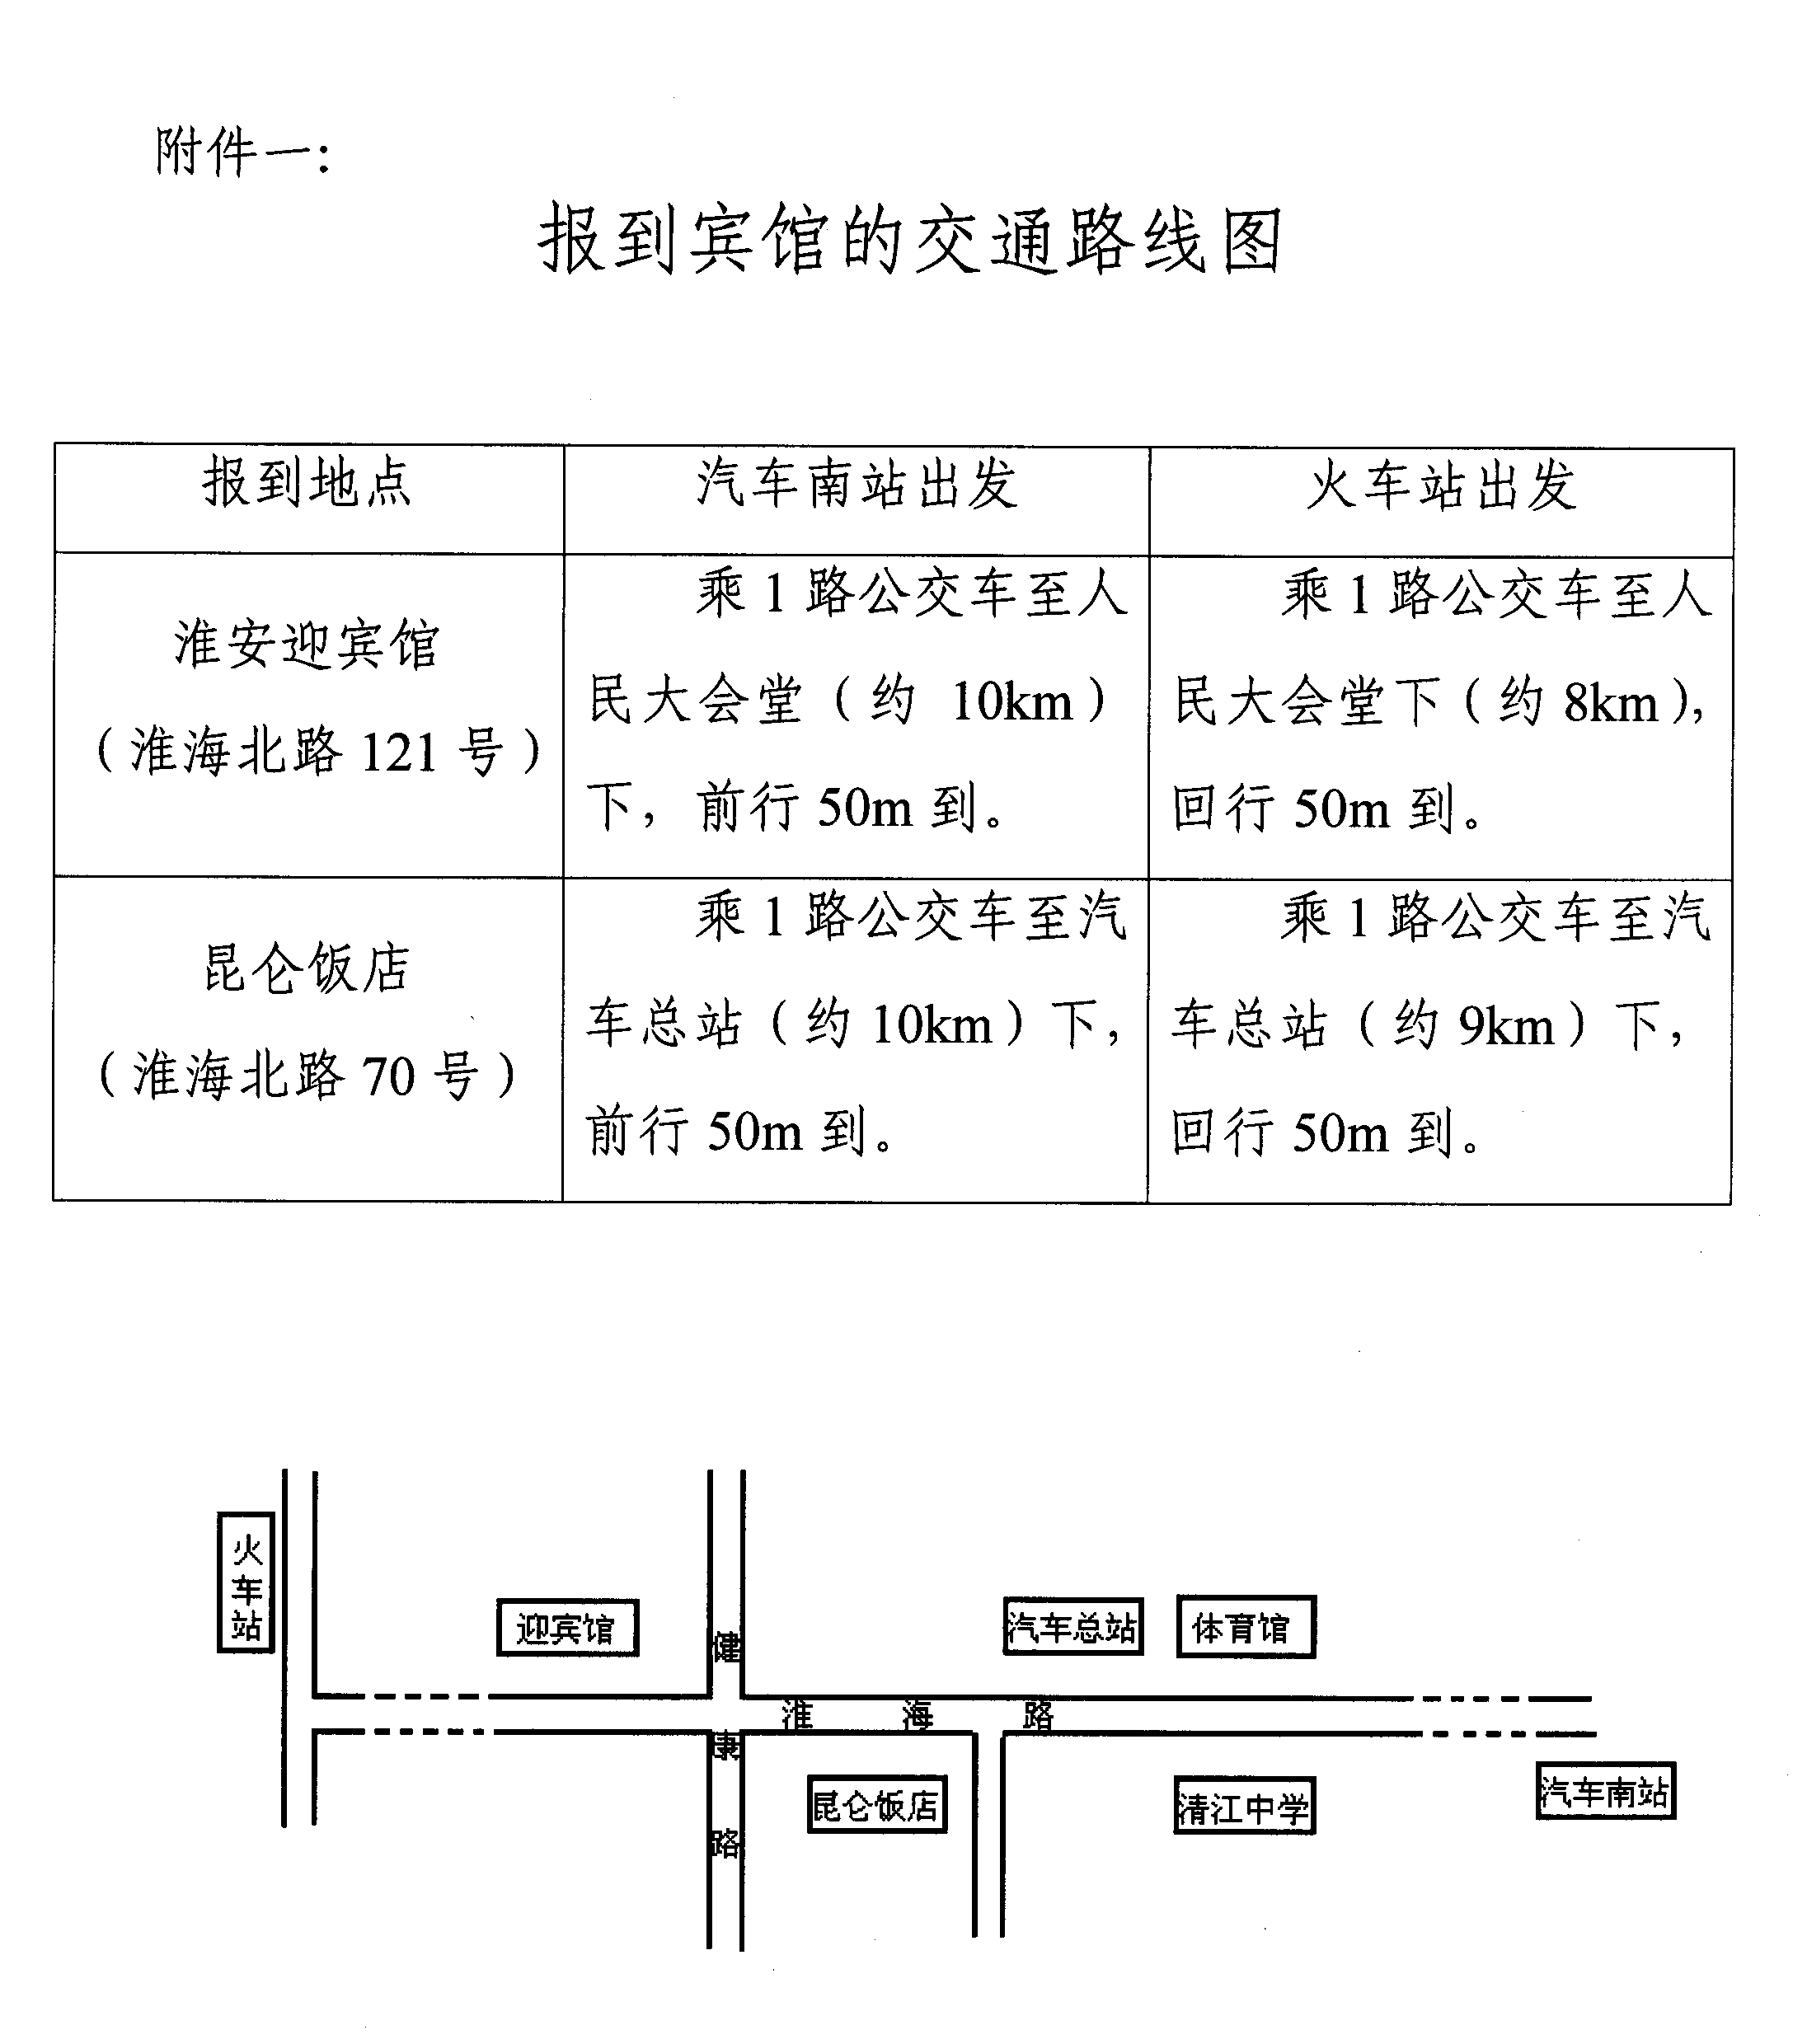

江苏省义务教育课程标准（2011年版）培训者培训
物理学科名单
序号 | 姓名 | 单位 | 联系电话 | 房号
1
2
3
4
5
6
7
8
9
10
11
12
13
14
15
16
17
18
19
20
21
22

